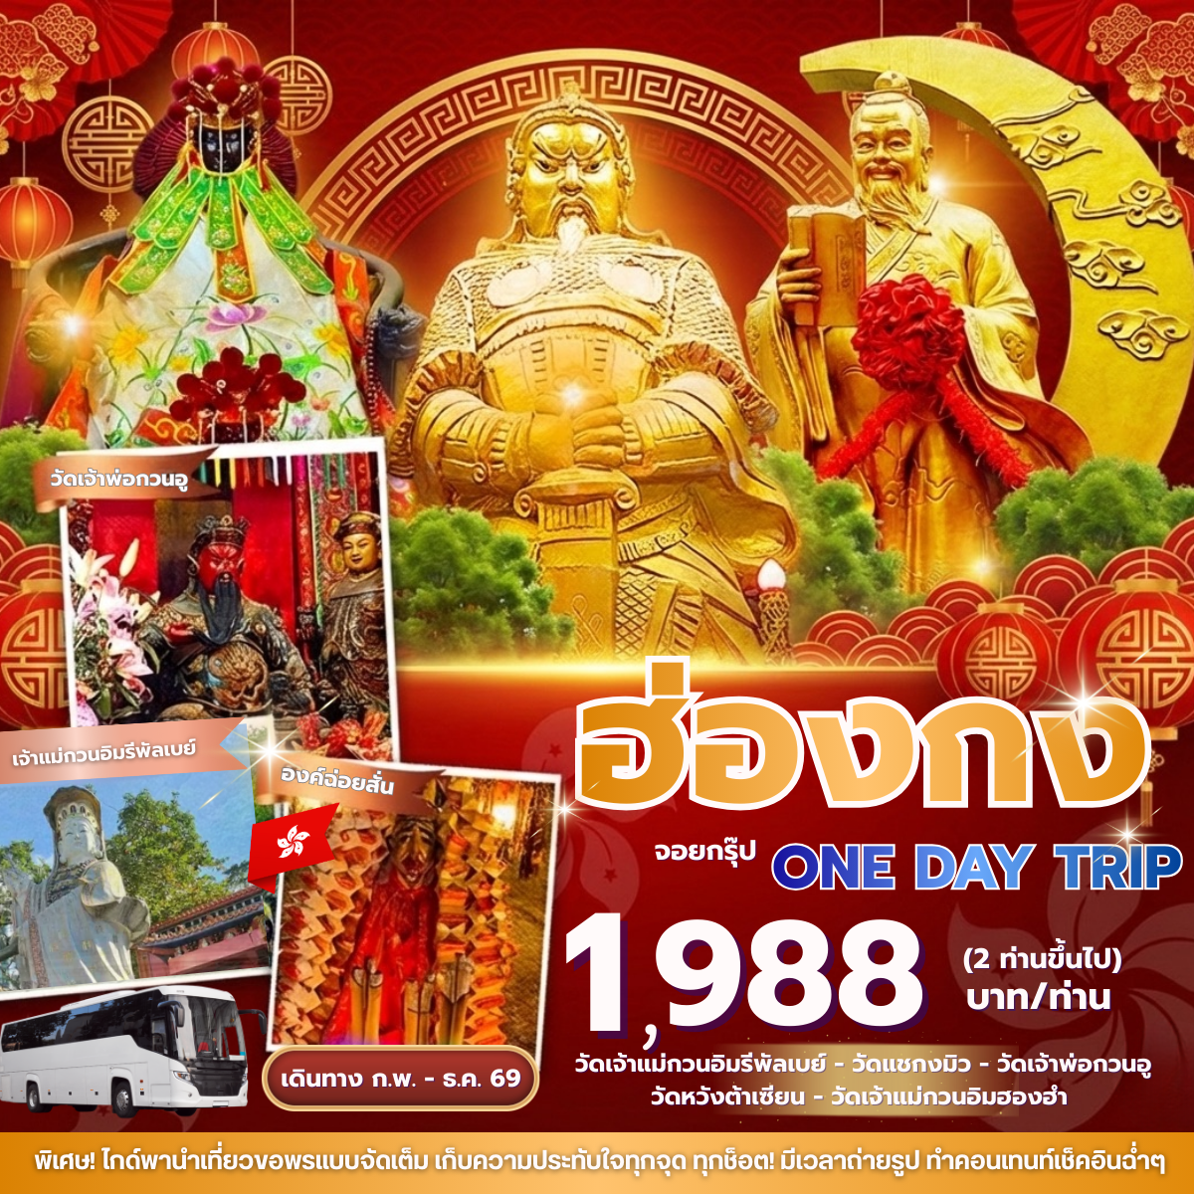

วันที่ | รายการ | เช้า | เที่ยง | เย็น | โรงแรมที่พัก
1 | จุดรับส่ง – เจ้าแม่กวนอิมรีพลัสเบย์ – วัดเจ้าแม่กวนอิมฮองฮำ – ร้านกังหันจิวเวลรี่นำโชค – ร้านหยก – วัดหวังต้าเซียน – วัดแชกงหมิว – วัดกวนอู | Х | Х | Х | โรงแรมที่ท่านจอง
โปรแกรมการท่องเที่ยว อาจมีการปรับเปลี่ยนตามความเหมาะสม

จำนวนผู้เดินทาง | ประเภทยานพาหนะ |  | ราคาต่อท่าน
ผู้เดินทาง 2 ท่านขึ้นไป | จอยกรุ๊ปขั้นต่ำ30ท่าน รถบัสคันใหญ่ | 1,988.- บาท

ไม่ร่วมค่าทิปคนขับรถและมัคคุเทศก์ท้องถิ่นท่านละ 50 เหรียญ
ใช้รถจอยรถบัสคันใหญ่ 6 ชั่วโมง

วันแรกของการเดินทาง จุดรับส่ง – เจ้าแม่กวนอิมรีพลัสเบย์ – วัดเจ้าแม่กวนอิมฮองฮำ – ร้านกังหันจิวเวลรี่นำโชค – ร้านหยก – วัดหวังต้าเซียน – วัดแชกงหมิว – วัดกวนอู – จุดรับส่ง อาหาร –/–/–
09.00 น. รับทุกท่านที่จุดนัดหมาย K11 Artmall หรือ MRT Tsim sha Tsui
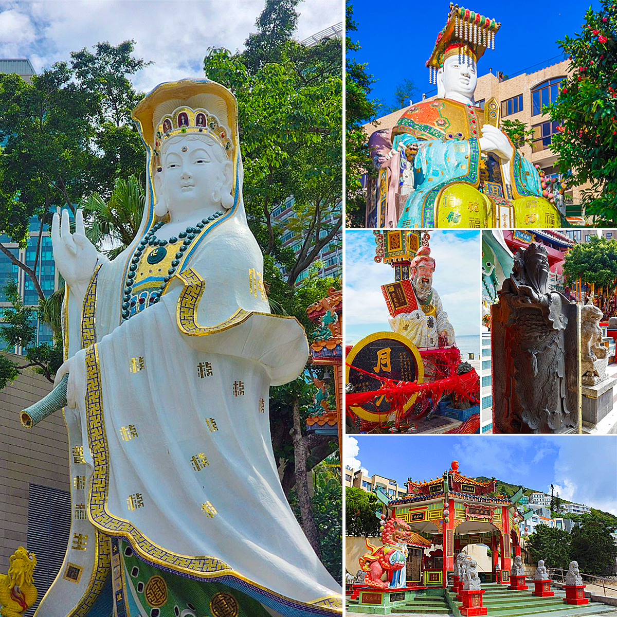
นำท่านเข้าสู่วัดที่ 1 รีพลัสเบย์ โดยเชื่อว่า ณ บริเวณหาดรีพัลส์เบย์ เป็นจุดที่มีฮวงจุ้ยที่ดีที่สุดของเกาะฮ่องกง นำท่านเริ่มขอพร เจ้าแม่กวนอิม จากนั้นนำท่านขอพร เทพเจ้าไฉ่ซิงเอี๊ย เทพเจ้าแห่งโชคลาภ ความมั่นคง ทรัพย์สินเงินทอง หรือถ้าท่านไหนมีลูกยาก ก็สามารถขอพรเรื่องลูกจาก พระสังกัจจายน์ ได้ จากนั้นนำท่าน ข้ามสะพานต่ออายุ ซึ่งเชึ่อกันว่าข้ามหนึ่งครั้งจะมีอายุเพิ่มขึ้น 3 ปี หรือคนโสด จะเลือกขอคู่ หรือขอพรเรื่องความรักจาก เทพเจ้าแห่งความรัก ก็ได้ จากนั้นขอพรเรื่องการเดินทาง ให้เดินทางปลอดภัยจาก เจ้าแม่ทับทิม จากนั้นให้ท่านได้รับพลังจาก ศาลาแปดทิศ ซึ่งถือว่าเป็นจุดรวมรับพลังที่ดีที่สุดของฮ่องกง

นำท่านเข้าสู่วัดที่ 2 วัดเจ้าแม่กวนอิมฮ่องฮำ มีชื่อเสียงในเรื่องการขอโชคลาภเงินทอง เป็นหนึ่งในวัดที่เก่าแก่ที่สุดของฮ่องกง สร้างขึ้นในปี ค.ศ.1873 มีลักษณะสถาปัตยกรรมแบบวัดจีนดั้งเดิม และถือเป็นวัดที่มีชื่อเสียงมากแห่งหนึ่งของฮ่องกง นำท่านทำพิธียืมเงิน เจ้าแม่กวนอิม ร่ำรวยเงินทองไหลมาเทมา
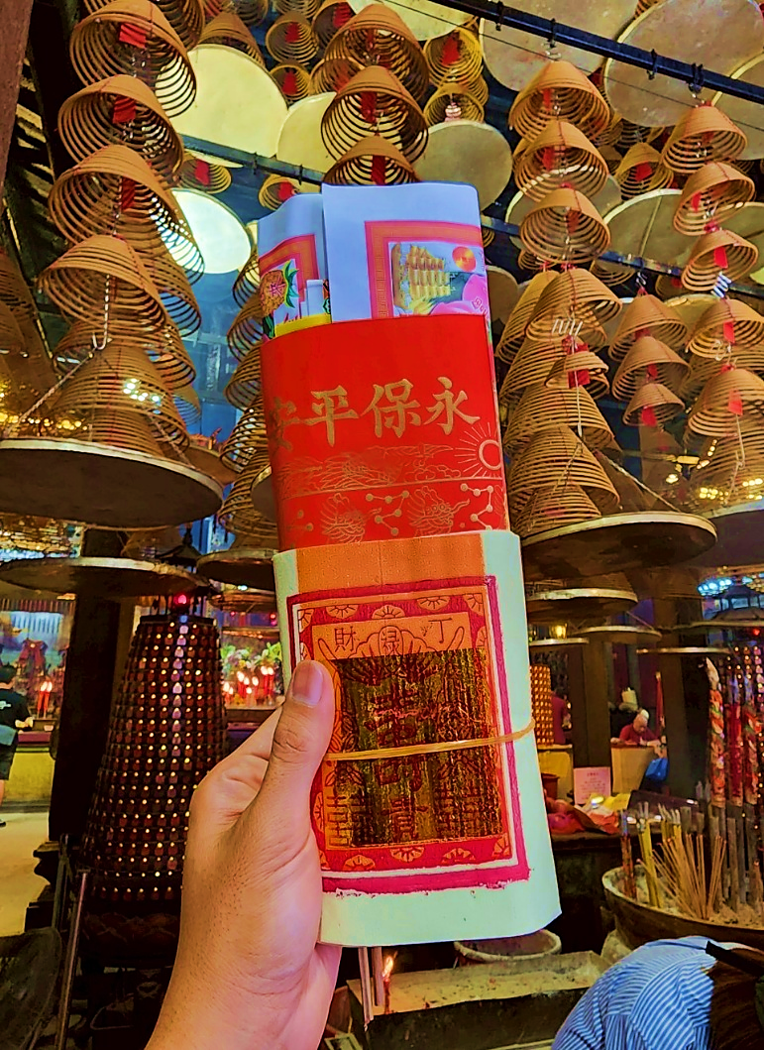
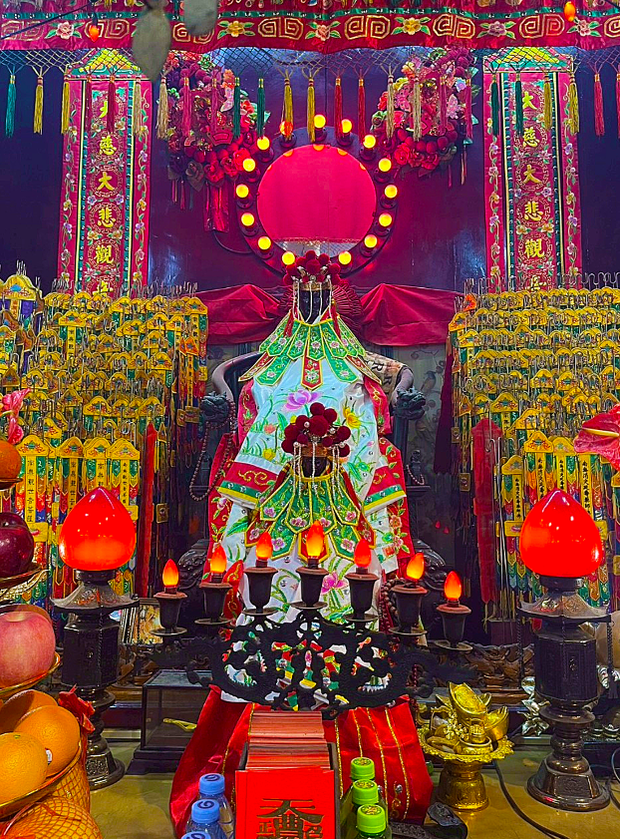
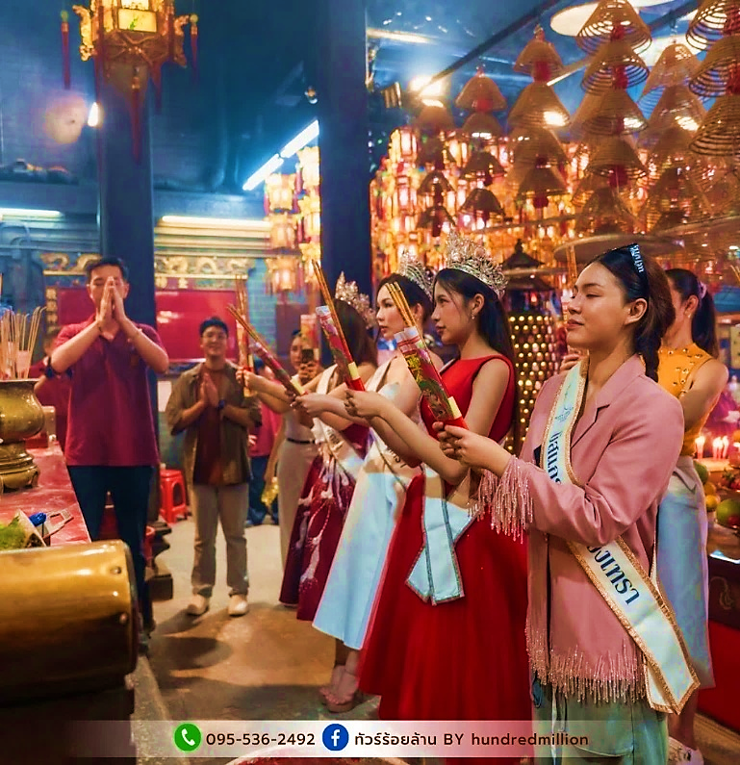

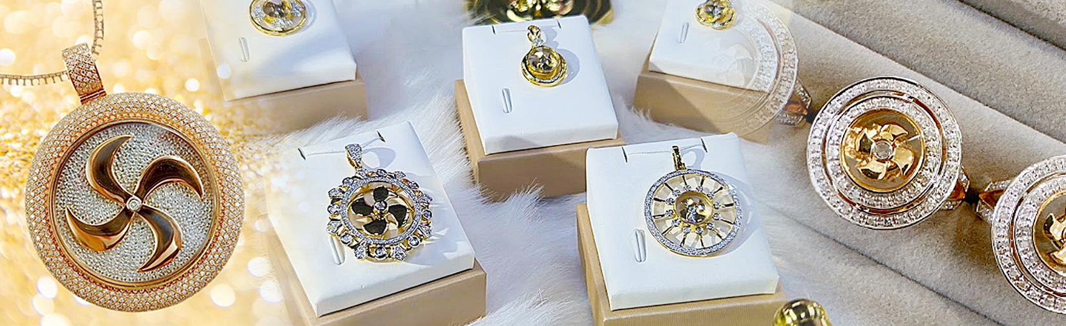
นำท่านเยี่ยมชม โรงงานจิวเวลรี่ ที่ขึ้นชื่อของฮ่องกงพบกับงานดีไชน์ที่ได้รับรางวัลอันดับเยี่ยม และใช้ในการเสริมดวงเรื่องฮวงจุ้ย โดยการย่อใบพัดของกังหันวัดแชกง มาทำเป็นเครื่องประดับ ไม่ว่าจะเป็น จี้ แหวน กำไล เพื่อให้เป็นเครื่องประดับติดตัว และเสริมดวงชะตา นำท่านชม ร้านหยก มีสินค้ามากมายเกี่ยวกับหยก อาทิ กำไลหยก หรือสัตว์นำโชคอย่างปี่เซียะ อิสระให้ท่านได้เลือกซื้อเป็นของฝาก หรือเป็นของที่ระลึกหรือนำโชคแก่ตัวท่านเอง

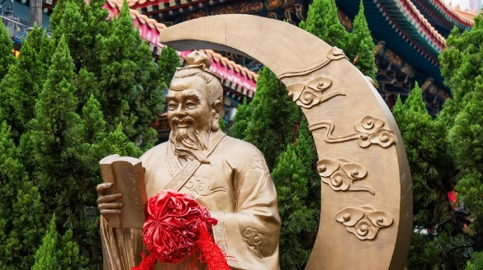
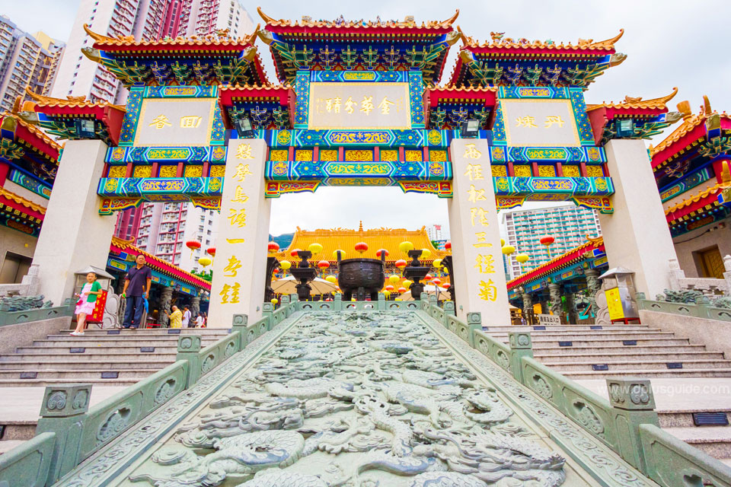
นำท่านเข้าสู่วัดที่ 3 วัดหวังต้าเซียน เป็นอีกหนึ่งวัดที่มีชื่อเสียงของฮ่องกง ด้วยอาคารของวัดที่มีสถาปัตยกรรมที่สวยงาม รวมทั้งซุ้ม ประตูทางเข้าที่ยิ่งใหญ่อลังการ ได้รับอิทธิพลมาจาก ลัทธิเต๋า ศาสนาพุทธ และลัทธิขงจื้อ ผู้คนมักเดินทางมากราบไหว้เพราะเชื่อว่าพระหวังต้าเซียนนี้มีความศักดิ์สิทธิ์ ขอพรสิ่งได้ก็จะสมปรารถนาทุกประการ จึงทำให้วัดแห่งนี้มีชื่อเสียงโด่งดังขึ้นมา พระหวังต้าเซียน หรือที่รู้จักกันในชื่อ ฮวงชูปิง (Huang Chu-ping) เกิดในช่วงประมาณศตวรรษที่ 4 เดินทางจากเมืองจีนมาเผื่อแผ่ศาสนาในฮ่องกง และสร้างวัดแห่งนี้ขึ้นมา วัดที่เก่าแก่ได้รับความนิยมสูงสุดของคนฮ่องกง และคนจีนแผ่นดินใหญ่ ให้ท่านขอพรเรื่องสุขภาพกับ องค์หวังต้าเซียน / ขอเนื้อคู่ ผูกด้ายแดง ไหว้พระสละโสด ที่ เทพจันทรา

นำท่านเดินทางสู่วัดที่ 4 วัดแชกงหมิว ท่านแชกงองค์เก่าแก่ ให้ท่านได้จุดธูปขอพร สักการะเทพเจ้าแชกง ตั้งจิตอธิษฐานด้านหน้าองค์เจ้าพ่อแชกง จากนั้นให้ท่านหมุนกังหันทองแดงจะมีกังหัน 4 ใบพัด แต่ละใบหมายถึง เดินทางปลอดภัย, สุขภาพแข็งแรง, โชคลาภ และเงินทอง เชื่อกันว่าหากหมุนครบ 3 รอบและตีกลอง 3 ครั้ง จะช่วยปัดเป่าสิ่งชั่วร้ายออกไป และนำพาสิ่งดีๆ เข้ามา ตำนานวัดแชกง หรือเรียกอีกชื่อหนึ่งว่า “วัดกังหันลม” เป็นอีกหนึ่งวัดที่มีประวัติศาสตร์อันยาวนาน สร้างมาตั้งแต่ 300 ปีก่อน ตามตำนานเล่ากันว่าได้มีโจรสลัดต้องการที่จะมาปล้นชาวบ้าน เมื่อนายพลแชกงรู้เข้าก็ได้บอกให้ชาวบ้านพับกังหันลมแล้วนำไปติดไว้ที่หน้าบ้าน ปรากฎว่าโจรสลัดได้จากไปและไม่ได้ทำการปล้น ชาวบ้านจึงมีความเชื่อว่ากังหันลมนั้นช่วยขจัดสิ่งชั่วร้ายที่กำลังจะเข้ามา และนำพาสิ่งดีๆ มาสู่ตน จึงได้สร้างวัดแชกงแห่งนี้ขึ้น เพื่อระลึกถึงนายพลแชกง และเป็นที่สักการะบูชาเพื่อไม่ให้มีสิ่งไม่ดีเกิดขึ้น
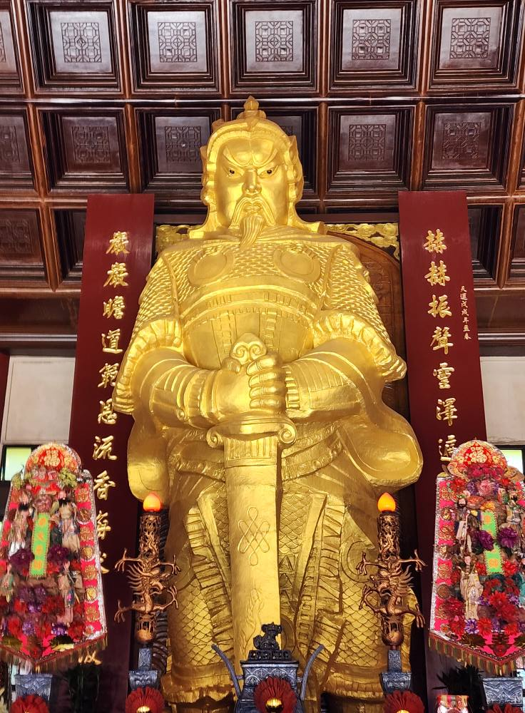
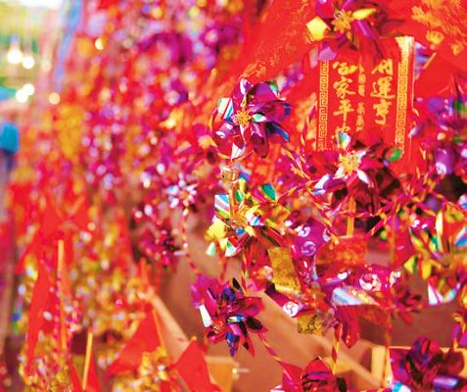
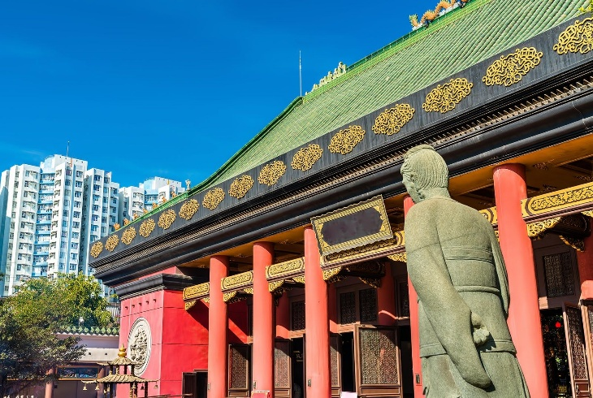
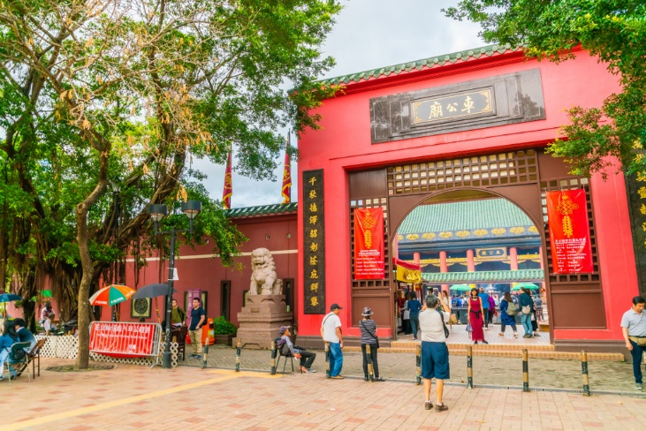

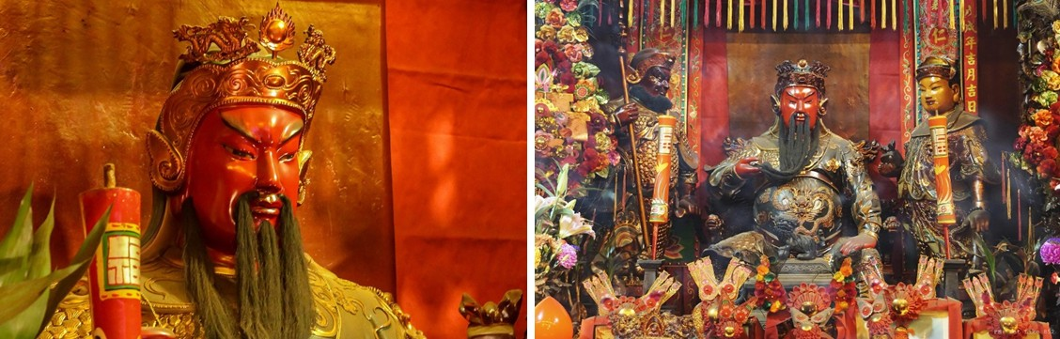
นำท่านเข้าสู่วัดที่ 5 เจ้าพ่อกวนอู วัดกวนอู (Kwan Tai Temple) ใน Sham Shui Po หรือที่คนไทยนิยมเรียกว่า "วัดเทพเจ้ากวนอู" เป็นสถานศักดิ์สิทธิ์อันเลื่องชื่อ ถือว่าเป็นวัดแห่งเดียวในเขตเกาลูน ที่สร้างขึ้นเพื่อบูชาเทพเจ้ากวนอู ซึ่งท่านเป็นเทพเจ้าแห่งความซื่อสัตย์ เปี่ยมไปด้วยคุณธรรม โดยศาลเจ้าพ่อกวนอูแห่งนี้ ผู้ที่มาไหว้สักการะจะนิยมขอพรเรื่องธุรกิจและบริวาร เนื่องจากว่า เจ้าพ่อกวนอู เป็นเทพเจ้าที่รักษาคำพูดด้วยชีวิต รักคุณธรรม ซื่อสัตย์ ช่วยปกป้องสิ่งเลวร้าย

เย็น สมควรแก่เวลานำท่านเดินทางกลับที่จุดรับส่ง

********************************************************
หมายเหตุ : โปรแกรมการท่องเที่ยว อาจมีการปรับเปลี่ยนตามความเหมาะสม

อัตราค่าบริการนี้รวม
ค่าไกด์ท้องถิ่นฮ่องกง (พูดภาษาไทย)
ค่ารถรับส่งตามสถานที่ท่องเที่ยวที่ระบุตามรายการ
ค่าเข้าชมสถานที่ต่างๆ ที่ระบุอยู่ในรายการ

อัตราค่าบริการนี้ไม่รวม
ค่าใช้จ่ายส่วนตัว นอกจากรายการที่ระบุ เช่น มินิบาร์ ค่าโทรศัพท์ค่าอินเตอร์เน็ต เครื่องดื่ม ค่าซักรีด เป็นต้น
ค่าตั๋วเครื่องบินและโรงแรมที่พัก
ค่าอาหารและเครื่องดื่ม นอกเหนือจากที่ระบุในรายการ
ค่าทำหนังสือเดินทางไทย และเอกสารต่างด้าวต่างๆ
ค่ารถรับ-ส่ง นอกสถานที่ นอกเหนือที่ระบุไว้ตามรายการ
ค่าภาษีมูลค่าเพิ่ม Vat 7% และ ค่าภาษีหัก ณ ที่จ่าย 3%
ค่าทิปไกด์ท้องถิ่น+คนชับรถ 50 เหรียญฮ่องกง
ค่าบริการอาหาร

เงื่อนไขการให้บริการ
- การเดินทางครั้งนี้จะต้องมีจำนวน 2 ท่านขึ้นไป กรณีไม่ถึงจำนวนดังกล่าว
- เลื่อน หรือยกเลิกการออกเดินทาง โดยทางบริษัทจะทำการแจ้งให้ท่านทราบล่วงหน้าก่อนการเดินทาง 7 วัน
- หรือขอสงวนสิทธิในการปรับราคาค่าบริการเพิ่ม โดยทางบริษัทจะทำการแจ้งให้ท่านทราบก่อนล่วงหน้า
ในกรณีที่ลูกค้าต้องออกตั๋วโดยสารภายในประเทศ กรุณาติดต่อเจ้าหน้าที่ของบริษัทฯ ก่อนทุกครั้ง มิฉะนั้นทางบริษัทจะไม่รับผิดชอบใดๆ ทั้งสิ้น

การจองทัวร์และชำระค่าบริการ
- กรุณาชำระยอดเต็มจำนวนเท่านั้น
**สำคัญ**สำเนาหน้าพาสปอร์ตผู้เดินทาง (จะต้องมีอายุเหลือมากกว่า 6 เดือนก่อนหมดอายุนับจากวันเดินทางไป-กลับและจำนวนหน้าหนังสือเดินทางต้องเหลือว่างสำหรับติดวีซ่าไม่ต่ำกว่า 3หน้า) **กรุณาตรวจสอบก่อนส่งให้บริษัทมิฉะนั้นทางบริษัทจะไม่รับผิดชอบกรณีพาสปอร์ตหมดอายุ ** กรุณาส่งพร้อมพร้อมหลักฐานการโอนเงินมัดจำ
เงื่อนไขการยกเลิก
- ยกเลิกก่อนการเดินทางตั้งแต่ 30 วันขึ้นไป คืนเงินค่าทัวร์โดยหักค่าใช้จ่ายที่เกิดขึ้นจริง
- ยกเลิกก่อนการเดินทาง 15-29 วัน ยึดเงิน 50% จากยอดที่ลูกค้าชำระมา และเก็บค่าใช้จ่ายที่เกิดขึ้นจริง(ถ้ามี)
- ยกเลิกก่อนการเดินทางน้อยกว่า 15วัน ขอสงวนสิทธิ์ยึดเงินเต็มจำนวน
*กรณีมีเหตุยกเลิกทัวร์ โดยไม่ใช่ความผิดของบริษัททัวร์ คืนเงินค่าทัวร์โดยหักค่าใช้จ่ายที่เกิดขึ้นจริง(ถ้ามี)
*ค่าใช้จ่ายที่เกิดขึ้นจริง เช่น ค่ามัดจำตั๋วเครื่องบิน โรงแรม ค่าวีซ่า และค่าใช้จ่ายจำเป็นอื่นๆ

หมายเหตุ : กรุณาอ่านศึกษารายละเอียดทั้งหมดก่อนทำการจอง เพื่อความถูกต้องและความเข้าใจตรงกันระหว่างท่านลูกค้าและบริษัทฯ และเมื่อท่านตกลงชาระเงินมัดจาหรือค่าทัวร์ทั้งหมดกับทางบริษัทฯ แล้ว ทางบริษัทฯ จะถือว่าท่านได้ยอมรับเงื่อนไขข้อตกลงต่างๆทั้งหมด

- บริษัทฯ ขอสงวนสิทธิ์ที่จะเลื่อนการเดินทางหรือปรับราคาค่าบริการขึ้นในกรณีที่มีผู้ร่วมคณะไม่ถึง 2 ท่าน
- บริษัทฯ จะไม่รับผิดชอบใดๆ ทั้งสิ้น หากเกิดกรณีความล่าช้าจากสายการบิน, การยกเลิกบิน, การประท้วง, การนัดหยุดงาน, การก่อการจลาจล, ภัยธรรมชาติ, การนาสิ่งของผิดกฎหมาย ซึ่งอยู่นอกเหนือความรับผิดชอบของบริษัทฯ
- บริษัทฯ จะไม่รับผิดชอบใดๆ ทั้งสิ้น หากเกิดสิ่งของสูญหาย อันเนื่องเกิดจากความประมาทของท่าน, เกิดจากการโจรกรรม และอุบัติเหตุจากความประมาทของนักท่องเที่ยวเอง
- เมื่อท่านตกลงชาระเงินมัดจาหรือค่าทัวร์ทั้งหมดกับทางบริษัทฯ แล้ว ทางบริษัทฯ จะถือว่าท่านได้ยอมรับเงื่อนไขข้อตกลงต่างๆทั้งหมด
- กรณีผู้เดินทางต้องการความช่วยเหลือเป็นพิเศษ อาทิเช่น ใช้วิวแชร์ กรุณาแจ้งบริษัทฯ อย่างน้อย14วันก่อนการเดินทาง มิฉะนั้นบริษัทฯไม่สามารถจัดการได้ล่วงหน้าได้
- มัคคุเทศก์ พนักงานและตัวแทนของผู้จัด ไม่มีสิทธิในการให้คำสัญญาใด ๆ ทั้งสิ้นแทนผู้จัด นอกจากมีเอกสารลงนามโดยผู้มีอำนาจของผู้จัดกำกับเท่านั้น ผู้จัดจะไม่รับผิดชอบและไม่สามารถคืนค่าใช้จ่ายต่างๆ ได้เนื่องจากเป็นการเหมาจ่ายกับตัวแทนต่างๆ ในกรณีที่ผู้เดินทางไม่ผ่านการพิจารณาในการตรวจคนเข้าเมือง-ออกเมือง ไม่ว่าจะเป็นกองตรวจคนเข้าเมืองหรือกรมแรงงานของทุกประเทศในรายการท่องเที่ยว อันเนื่องมาจากการกระทำที่ส่อไปในทางผิดกฎหมาย การหลบหนี เข้าออกเมือง เอกสารเดินทางไม่ถูกต้อง หรือ การถูกปฏิเสธในกรณีอื่นๆ

